Pielikums Nr.1

Madonas novada pašvaldības domes

30.04.2024. lēmumam Nr. 200

(protokols Nr. 7, 26. p.)

**Zemes vienības ar kadastra apzīmējumu 70420100884 sadalīšanas shēma\***

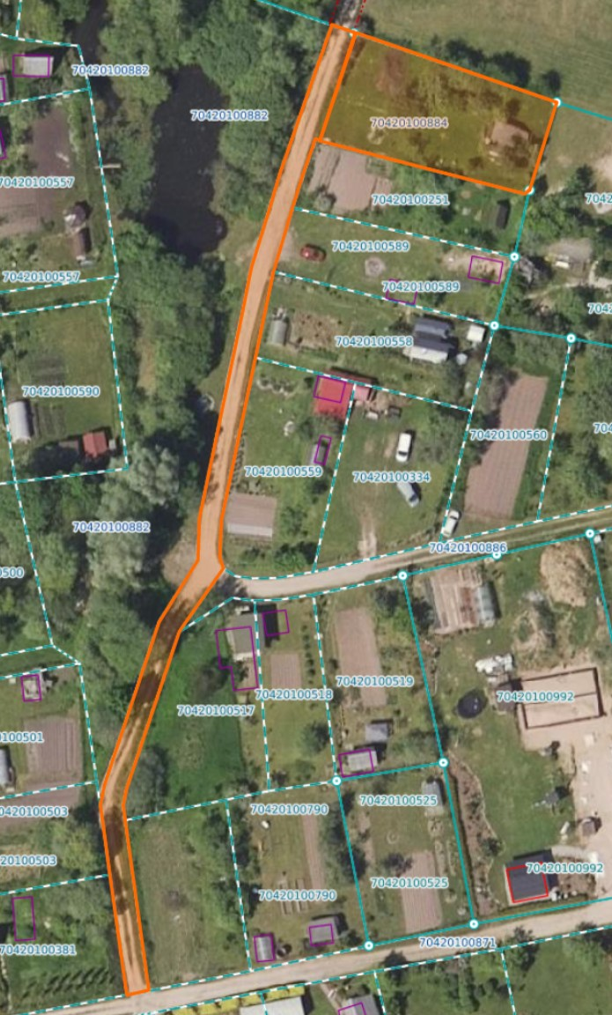

0,0771 ha

0,07 ha

Datu avots <https://www.lvmgeo.lv/kartes> 2025. gada informācija

*Shēmā norādītās platības precizējamas zemes kadastrālās uzmērīšanas laikā

Projektētās zemes vienības

Zemes vienību robežas